DESAFIO MENTORIA RICCI – Convert a long URL in a reduced short URL

URL Shortening Service

url-shortening-service
______________________________________________________________________________

Solution Design

Foi definido Java + Spring Boot para o backend e MongoDB como database. As principais razões para estas escolhas foi a maturidade e disponibilidade de funcionalidades robustas pelo Spring e a velocidade de pesquisa e flexibilidade de armazenagem NoSQL usando o MongoDB. A seguir o design de alto nível para a solução:

1. Entities:
- `ShortUrl`: Representa a entidade de short URL com os campos `id`, `url`, `shortUrlCode`, `createdAt`, `updatedAt`, and `accessCount`.

2. Repositories:
- `ShortUrlRepository`: Interface que extende `MongoRepository` para aproveitar as CRUD operations já existentes e disponíveis para implementação sobre a classe `ShortUrl` , o modelo do sistema.

3. Services:
- `ShortUrlService`: camada de serviço uada para lidar com a lógica de negócio , com as funcionalidades CRUD (create, retrieving, updating, deleting, and getting statistics) das short URLs.

4. Controllers:
- `ShortUrlController`: classe REST Controller para manipular os endpoints de requests da API.

5. Utilities:
- `ShortCodeGenerator`: Classe utilitária pra gerar codigos de URL curtos (short_urls) que serão salvas nesse campo da entidade ‘ShortUrl ‘.

DIAGRAMA SIMPLIFICADO DO MS GERADO:

challenge-short-url-service
├── env/docker-compose.yml
├
├── src/main/java/com/roadmap/challenge_short_url
│ ├── controller # Controlador REST (ShortUrlController)
│ ├── model # Modelos de dados (ShortUrl / UrlDeletedResponse / UrlRequest)
│ ├── repository # Repositórios de dados (ShortUrlRepository)
│ ├── service # Lógica de negócios e operações (ShortUrlService)
│ ├── utils # Classe utilitaria para apoio na geração dos short code_urls (ShortCodeGenerator)
│ └── SituationalAwarenessApplication.java
│
└── src/main/resources
└── application.yml # Configs do projeto
Exemplos das requests ao url-shorten-service:

- POST – criando uma nova shortUrlCode
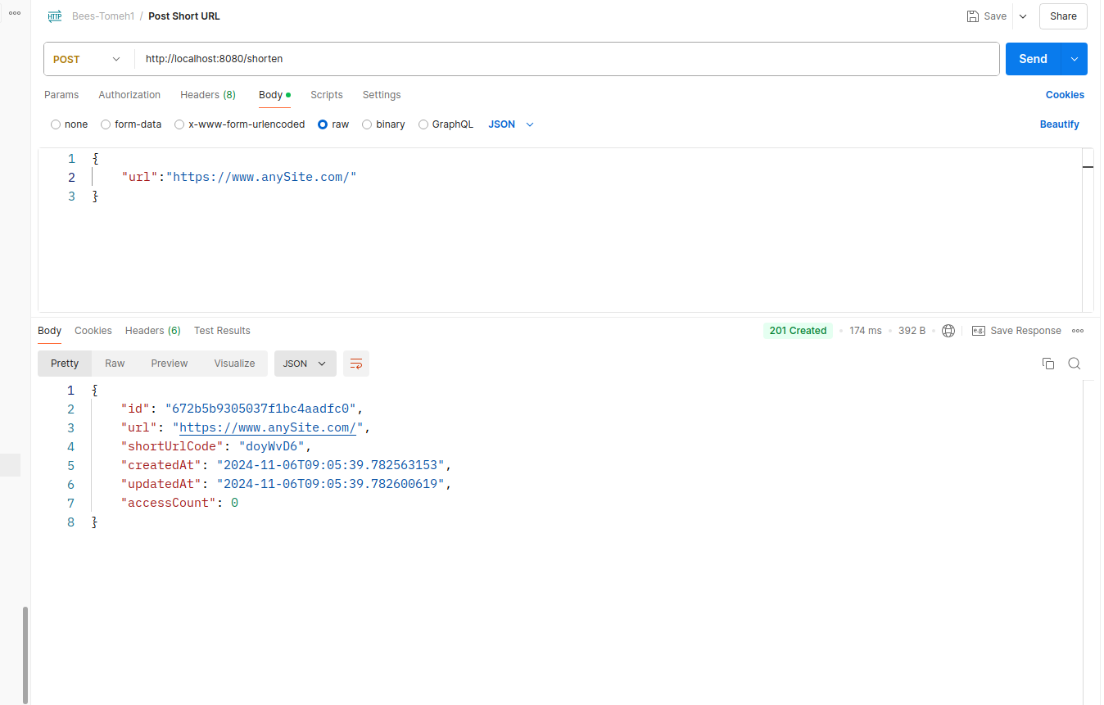
- GET_ALL – recuperando todos registros de ShortenUrls

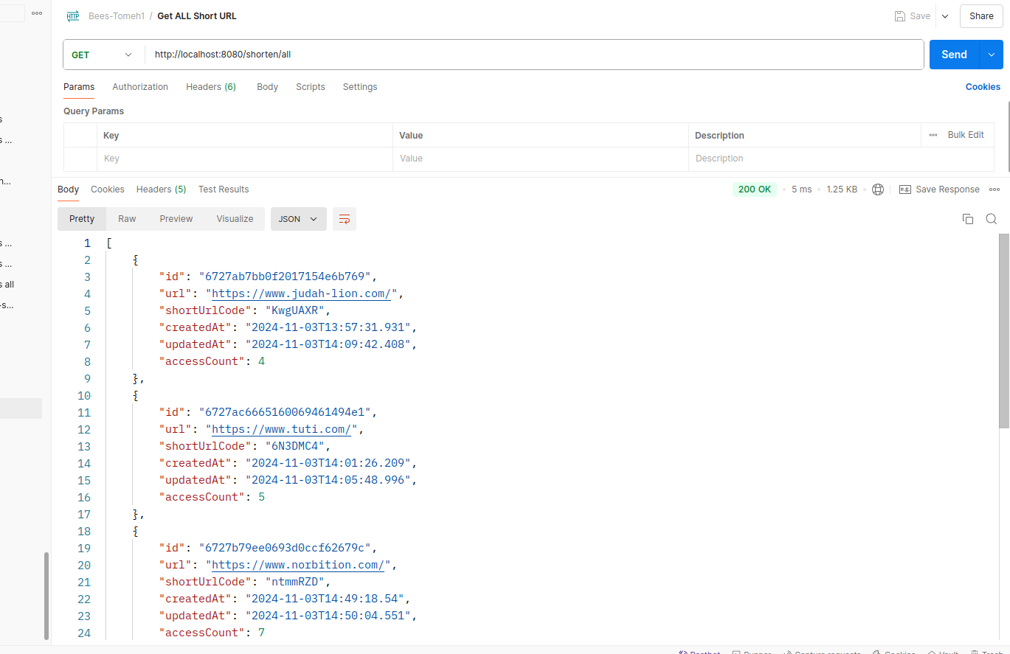
- GET_ONE – recuperando um registro de ShortenUrls, com a respectiva estatística de acessos

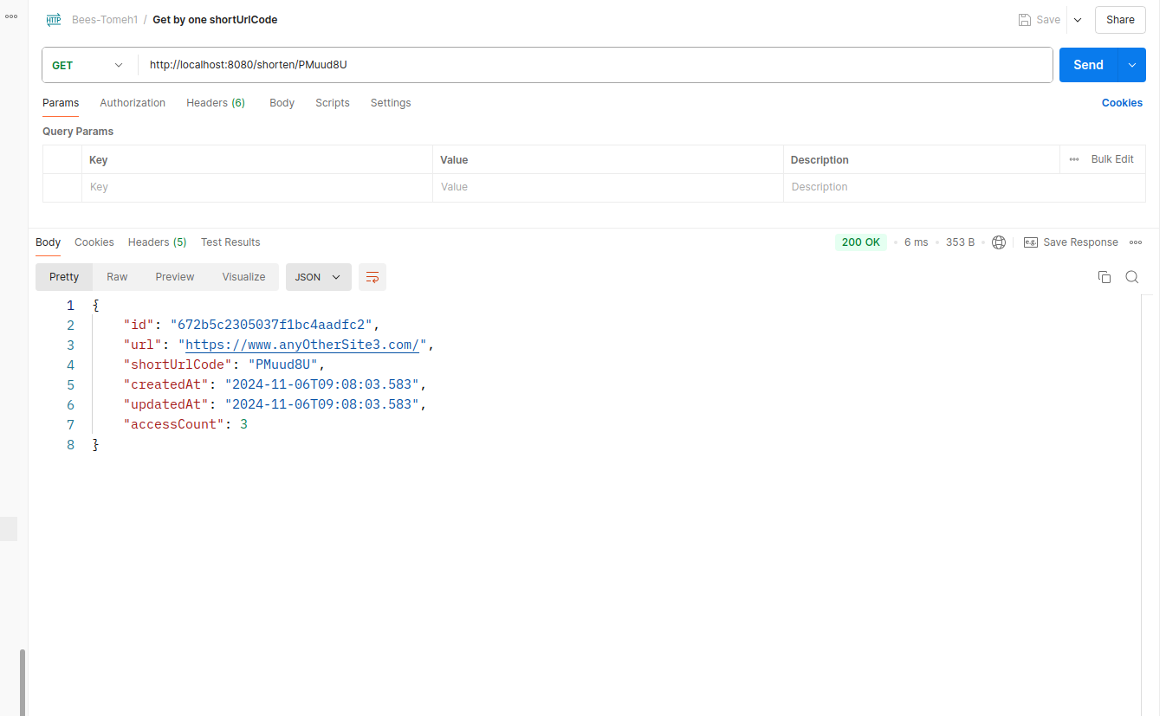
- PUT – atualizando um registro de ShortenUrls, com alteração da url respectiva.

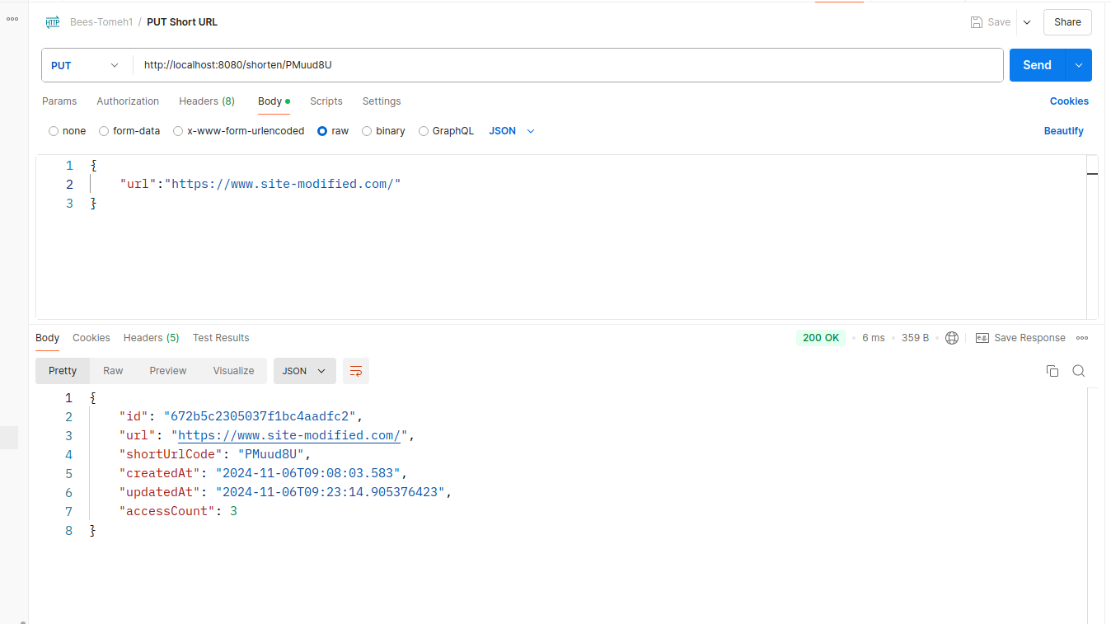
- DELETE – removendo registro de ShortenUrls

